Martes
20
de Octubre

Tercero de Primaria

Matemáticas

Registros incompletos

Aprendizaje esperado: Uso de caminos cortos para multiplicar dígitos por 10 o por sus múltiplos (20, 30, etcétera).

Énfasis: Usar el cálculo mental para resolver problemas al multiplicar dígitos por 10, por 100 y sus múltiplos.

¿Qué vamos a aprender?

Seguirás aprendiendo estrategias para resolver problemas con las multiplicaciones.

¿Cómo te encuentras hoy? ¿Cómo te sientes con las clases a distancia? seguramente extrañas a tus amigos y amigas, también el recreo, pero esto pasará.

¿Sabías que tal vez la vacuna de China pueda comenzar a aplicarse en noviembre?

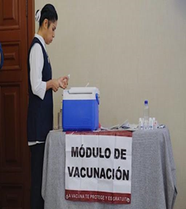

Por lo pronto seguiremos trabajando de esta forma, para evitar contagios, recuerda que debes tener listo cuaderno y lápiz para hacer anotaciones, también tu libro de Desafíos Matemáticos de tercer grado.

¿Seguimos con las multiplicaciones?

Se tiene el registro de productos de una papelería al que le faltan varios datos, para el pago de la factura, debe estar completa la información.
¿Te gustaría seguir aprendiendo las multiplicaciones y problemas donde tengas que resolverlas? pues manos a la obra y a completar la información de la papelería.

¿Qué hacemos?

Entonces a completar la información, anota tus respuestas de lo que falta no olvides seguir los procedimientos que aprenderás en esta sesión.

Identifica la información que faltó, por lo visto no fue la misma persona quien registró todo, porque lo registraron de diferente forma.

Ayudarás a que quede completo ese registro, ¿Quieres empezar?

Artículo | Número de cajas | Artículos por caja | Total de Artículos
Lápiz | 7 | 100
Regla |  | 30 | 240
Borrador | 5 |  | 250
Bolígrafo | 9 | 200
Pegamento |  | 60 | 420
Sacapuntas | 7 |  | 1 400

- Observa bien la tabla, en la última columna se muestra el resultado de multiplicar las dos columnas, (la segunda y tercera), entonces si tienes 7 cajas de 100 lápices cada una, el total de lápices es 700.

7 x 100 = ______
Resuelve la operación y ve anotando los resultados en tu cuaderno.

¿Te dio la misma cantidad?

- Aquí dice que hay 240 reglas, pero vienen en cajas de 30 artículos, entonces ¿Cuántas cajas llegaron? ¿Qué número multiplicado por 30 te da 240? Pues el 8, porque 8 x 3 es 24 y si le aumentas el cero del treinta son 240.

_x 30 = 240

Ahora con los borradores.

- En este caso debes anotar cuántos borradores trae cada caja, así que es el número de cajas multiplicado por qué número da 250, puedes pensarlo como 5, por qué número me da 25 y sólo aumentas el cero ¡pues es 5 y al aumentar el cero es 50! así tengo que 5 por 50 son los 250 borradores.

5 x _______ = 250

¿Qué hiciste para obtener tu resultado? vamos con los bolígrafos.

- Estas son más fáciles, sólo multiplica 9 x 2 que son 18 y a este resultado le aumentas los dos ceros del doscientos, entonces son 1800.

9 x 200 = _______

¿Obtuviste el mismo resultado? vamos con el pegamento.

- Aquí tienes que buscar un número que multiplicado por 60 te dé como resultado 420, así que por el momento te olvidas de los ceros y piensa en un número que multiplicado por 6 te dé 42, y ese número es el 7.

¿Estás de acuerdo? lo que indica que, si la caja de pegamento contiene 60 y se recibieron 420, entonces se entregaron 7 cajas. Vamos con los sacapuntas.

____ x 60 = 420

- Falta el factor que tiene ceros, pero primero te conviene olvidarte un momento de los ceros y pensar qué número multiplicado por 7 te da 14, y es el 2, pero ahora debes retomar los dos ceros que dejas por un momento, así que el número que falta es 200.

7 x ______ = 1400

Observa los resultados de la siguiente tabla, para verificar tus resultados, no olvides escribirlos en tu cuaderno.

Artículo | Número de cajas | Artículos por caja | Total de Artículos
Lápiz | 7 | 100 | 700
Regla | 8 | 30 | 240
Borrador | 5 | 50 | 250
Bolígrafo | 9 | 200 | 1 800
Pegamento | 7 | 60 | 420
Sacapuntas | 7 | 200 | 1 400

La forma en que se resolvieron las multiplicaciones es una manera de resolver este problema, pero si tú pensaste de otra forma o sigues otra estrategia que te lleva a obtener el mismo resultado, qué bien, recuerda que hay muchos caminos para llegar al mismo punto.

Por favor abre tu libro en la página 24, piden que se complete la información de las tres tablas y que se procure hacer las operaciones mentalmente.

Intenta hacerlas mentalmente, mientras más las practiques hay menos posibilidades de fallar, además, si usas la calculadora puedes equivocarte al meter un dato, al hacerlo en la calculadora te puedes equivocar al oprimir una tecla y el resultado será una cantidad que no tendrá nada qué ver con lo que realmente es.

Cuando uno tiene idea del posible resultado de una operación es fácil darse cuenta si se equivocó al meter un dato en la calculadora.

Tabla 1 del Libro de Matemáticas página 24.

https://libros.conaliteg.gob.mx/20/P3DMA.htm?#page/24

Como puedes ver, estas tablas se parecen a la que completaste para la papelería, sólo que ahora se trata de cajas de fruta.

En la tabla 1 deberás calcular la cantidad total de cada fruta, sabiendo cuántas cajas hay y cuántas piezas de fruta tiene cada caja.

La tabla te informa que hay seis cajas con 10 melones cada caja, así que para saber cuántos melones hay en total multiplico 6 por 10, entonces aquí son 60 melones.

Sencilla, ¿No lo crees? ¿Te dio la misma respuesta? pasa hasta el renglón de las uvas.

7 cajas con 30 uvas cada caja, en total son 2100 (dos mil cien uvas).

Ahora el renglón de los duraznos.

Aquí no hay información, así que puedes poner las cantidades que se te ocurran, por ejemplo, que sean 8 cajas con 80 duraznos cada caja, así que el total sería 640 duraznos.

Si, pusiste cantidades diferentes a las que se anotó, revisa en la calculadora que tu resultado sea el correcto.

Ahora resuelve algunas operaciones de la tabla 2.

Tabla 2 del Libro de Matemáticas página 24.

https://libros.conaliteg.gob.mx/20/P3DMA.htm?#page/24

Lo que te piden es que anotes cuántas piezas de cada fruta traen las cajas.

Así que, si hay ocho cajas y en total son 80 melones, pues qué número multiplicado por 8 nos da 80. Es el 10.

¿Qué número tienes? ¡el mismo! ¡bien! ahora resuelve el de la fresa.

Tienes que el total de fresas es 3500 y que se encuentran en 7 cajas, así que debes buscar la cantidad de fresas que tiene cada caja.

Un número que multiplicado por 7 me dé 3500 es 500.

¿Están de acuerdo? resuelve el último renglón y como no tiene información, puedes poner la cantidad que quieras, por ejemplo: Anota 3 cajas y en total anota 270.

Pues si hay 270 duraznos y están en tres cajas, entonces hay 90 duraznos en cada caja.

De acuerdo, ve revisando tus resultados con los que se te muestran.

Ahora pasemos a la siguiente tabla.

Tabla 2 del Libro de Matemáticas página 24.
https://libros.conaliteg.gob.mx/20/P3DMA.htm?#page/24

En esta te dan la cantidad de frutos que tiene cada caja y el total de fruta, por lo que debes anotar cuántas cajas son, observa el renglón de las manzanas.

El total son 280 manzanas y cada caja tiene 40 manzanas, entonces debo buscar qué número multiplicado por 40 me da 280 pues el 7, porque 7 por 40 son 280.

¿Te dio el mismo resultado? ahora pasemos al renglón de las uvas.

Aquí son 1400 uvas en total que estaban en cajas de 700 uvas cada una, entonces ¿Cuántas cajas son? esta me pareció más fácil, 700 por 2 son 1400 así que son 2 cajas de 700 uvas cada caja.

¿Estás de acuerdo con ese resultado? bien, ahora a ti te corresponderá anotar las cantidades faltantes, incluso en el último renglón de esta tercera tabla, debes de completar la tabla sin que olvides resolver alguna operación.

Recuerda que, para multiplicar un dígito por diez, veinte, treinta o cualquier otra decena cerrada, es suficiente con multiplicar los números diferentes a cero y al resultado aumentar el cero de las decenas.

Algo semejante se hace al multiplicar un dígito por centenas cerradas como cien, doscientos, trescientos, cuatrocientos, etc., multiplicar los números diferentes de cero y al resultado le aumentas los dos ceros de las centenas.

Esto lo puedes practicar jugando con las tarjetas que recortaste de tu libro o haciendo algo semejante a los juegos de lotería que hiciste en sesiones anteriores.

Si te es posible consulta otros libros y platica con tu familia lo que aprendiste, seguro les parecerá interesante y podrán practicar contigo y aprender a memorizar las multiplicaciones.
¡Buen trabajo!

Gracias por tu esfuerzo.

Para saber más:
Lecturas

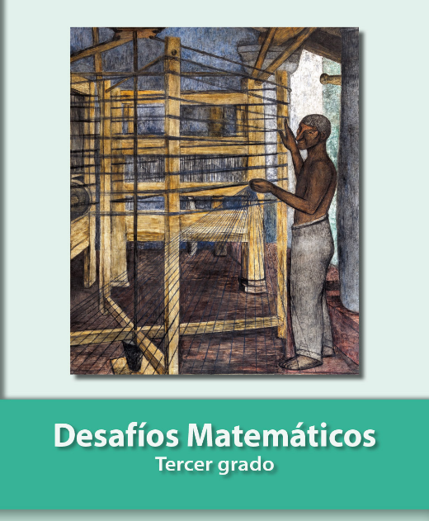
https://libros.conaliteg.gob.mx/20/P3DMA.htm

